Roteiro de Modelos com Imagens
Este roteiro apresenta o modelo YOLO – You Only Look Once, um dos modelos mainstream para produtização das principais tarefas que vimos na teoria: Detecção, Segmentação, Classificação, OBB e Pose Estimation. Vamos executar cada uma das tarefas usando o Colab e o YOLO para familiarização com as execuções e comandos. Também será realizado um processo completo de criação de dataset, desde a rotulagem das imagens, criação do dataset, inclusão no modelo YOLO, treinamento para ajuste fino e análise de resultados.
Pacotes Python
Nesta prática usaremos os seguintes pacotes:
Ultralytics, IPython, math
Instalação do ultralytics
!pip install ultralytics -q
Importando os pacotes
import ultralytics
from Ipython.display import display, Image
Execuções possíveis para YOLO
Modo CLI
!yolo {demais argumentos}
Exemplo:
!yolo task=detect mode=predict model=yolo11n.pt conf=0.25 source='image.jpg' save=True

#task: detect, segment, classify, pose, obb
#mode: train, val, predict, export, track
#model: nome do modelo, com extensão .pt
Outros parâmetros são necessários em cada conjuntos task e mode.
Modo SDK Python
model = YOLO("model.pt") #trocar model pelo arquivo do modelo!
results = model.predict(source='image.jpg', conf=0.25, save=True)

Os mesmos parâmetros são usados, porém com uma sintaxe diferente.

Modelos para referência
YOLOv8 | YOLOv11
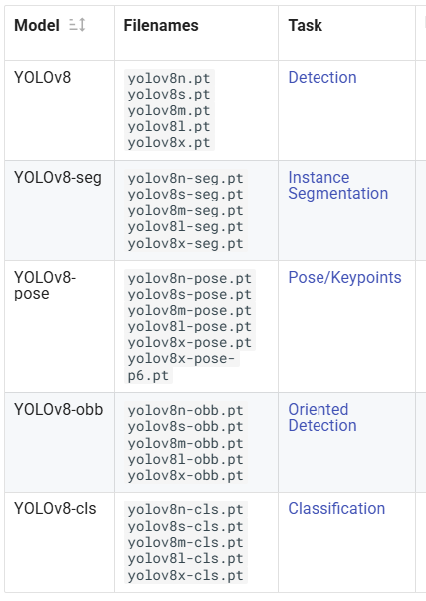 | 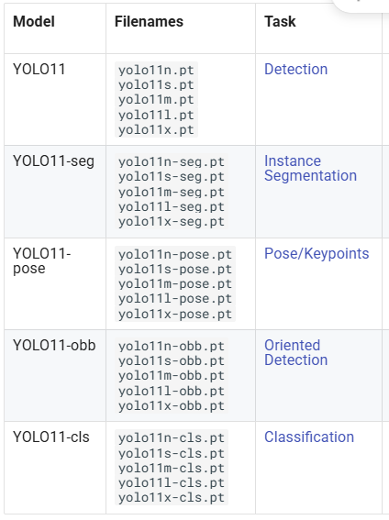

Execuções iniciais
Utilizando o modo SDK Python, vamos executar todas as tasks disponíveis e ver algumas saídas.
Utilize os comandos abaixo para executar a predição:
model = YOLO("model.pt") #trocar model pelo arquivo do modelo (ver tabela acima)
results = model.predict(source='image.jpg/vídeo.mp4', conf=0.25, save=True)
Utilize o comando abaixo para apresentar o resultado:
Image('image.jpg', height=300)
Video('video.mp4', height=300)
Imagens
Para detecção, segmentação, classificação, utilizar meteor.jpg
Para estimação de pose, utilizar running.jpg
Para oriented bounding box, utilizar aerial.jpg
Fique livre para alterar as imagens. Podem utilizar imagens que já tenham ou buscar na internet para entender diferentes resultados.

Acessando os resultados
Detecção
results
results[0].boxes.xywh # center-x, center-y, width, height
results[0].boxes.xyxy # top-left-x, top-left-y, bottom-right-x, bottom-right-y
results[0].boxes.conf
results[0].boxes.cls

Segmentação
results
results[0].masks.xy
results[0].masks.data
OBS: apresente o results[0].masks.data utilizando o plt.imshow().
Classificação
results
results[0].probs.top1
results[0].probs.top1conf
Pose Estimation
results
results[0].keypoints.xy
results[0].keypoints.data
OBB – Oriented Bounding Box
results
results[0].obb.xywhr # center-x, center-y, width, height, angle (radians)
results[0].obb.conf
results[0].obb.cls
results[0].names

Tracking
Para a tarefa de tracking é necessário que uma sequência de imagens ou frames sejam apresentados ao modelo. Por isso, vamos utilizar um vídeo. Este vídeo pode estar no Youtube ou qualquer outra plataforma, ou também no diretório local.
model = YOLO("model.pt") # trocar model pelo arquivo do modelo (ver tabela pág.2)
results = model.track("vídeo.mp4", show=True, conf=0.5, save=True)
Para esta tarefa, usar o vídeo meteor.mp4
Os resultados também são acessados via results, como box, classes e confiança. Para visualizar o resultado, faça o download do vídeo do Colab e execute na sua máquina.

Atividade para Treinamento de um modelo
Para esta atividade, vamos fazer o uso do ultralytics no Colab e também de uma aplicação chamada Roboflow para criação do dataset rotulado.
Conjunto de dados não rotulado
Download: https://www.kaggle.com/datasets/mexwell/bth-trucks-in-aerial-images/data
Utilizar os vídeos vid_01.mp4 a vid_17.mp4
Adicionando rótulos às imagens
Como vamos utilizar os vídeos, cada frame será convertido em uma imagem. Estas imagens deverão ser rotuladas utilizando a aplicação Roboflow, através do link: https://app.roboflow.com/
Seguir os passos:
- New project
- Project Name, Project Type
  - Object Detection
- Drag and Drop files
  - Os arquivos de vídeo
- Annotate
  - Realizar o processo de rotulagem nas imagens
- Add to Dataset
- Create Dataset version
- Usar Dataset version criado no colab para treinamento
Realizando o treinamento
A atividade de treinamento que será utilizada aqui é de ajuste fino. Este conceito é também atribuído ao termo Transfer Learning. Vamos precisar de um modelo de base e então fazer o treinamento a partir deste modelo.
Usar o modo SDK Python para esta atividade. Importante: o modo CLI pode ser usado também.
model = YOLO(“model.pt) # carrega um modelo pré-treinado
results = model.train(data="config.yaml", epochs=10, imgsz=640)
Abra o arquivo data.yaml e analise o conteúdo!
Aguardar o processo de treinamento ser finalizado.

Verificando o resultado
Image(filename='confusion_matrix.png', width=600)
Image(filename='results.png', width=600)

Validando o modelo
IMPORTANTE: Usar apenas um dos comandos abaixo:
model = YOLO("model.pt") # para carregar um modelo oficial (pág. 2)
model = YOLO("best.pt") # para carregar um modelo treinado customizado

metrics = model.val()
metrics.box.map #map50-95
metrics.box.map50 #map50
metrics.box.map75 #map75
metrics.box.maps #map50-95 de cada categoria
Utilizando o modelo treinamento e customizado para avaliar saídas
Usar a imagem trucks.png
model = YOLO("model.pt")
results = model("imagem.jpg")
O results aqui é o mesmo já utilizado nos testes iniciais deste roteiro. Faça as análises novamente, considerando que estamos trabalhando com uma tarefa Detect.
Usar um dos vídeos vid_x.mp4 (de preferência um que não foi usado para treinamento) e realizar o processo de tracking no vídeo.

